Министерство науки и высшего образования Российской Федерации

Федеральное государственное автономное образовательное учреждение

высшего образования

**«Пермский национальный исследовательский**

**политехнический университет»**

Электротехнический факультет

Кафедра «Информационные технологии и автоматизированные системы»

направление подготовки: 09.03.01 - «Информатика и вычислительная техника»

**О Т Ч Е Т**

**по сортировке Хоара**

**по дисциплине**

**«Основы алгоритмизации и программирования» семестр 2**

Выполнил студент гр. ИВТ-21-1б

Ипатов Дмитрий Сергеевич

Проверил:

Ст. Преподаватель кафедры ИТАС

Яруллин Д.В.

(оценка) (подпись)

г. Пермь-2022

**Постановка задачи:**

Выполнить сортировку массива, используя сортировку Хоара (QuickSort).

Анализ задачи:

1. Создаем массив, заполняем его с помощью генератора случайных чисел;
2. Выводим его;
3. Создаем функцию с сортировкой;
4. Проходим от левого конца массива к центру, и от правого конца к центру (в левой части мы ищем элемент больше середины, в правой части элемент меньше середины и когда мы находим такие элементы мы меняем их местами);
5. Выводим отсортированный массив.

**Описание переменных:**

int i – левый элемент массива;

int j – правый элемент массива;

int n – размер массива;

int mid – средний элемент в массиве.

**Блок схема:**

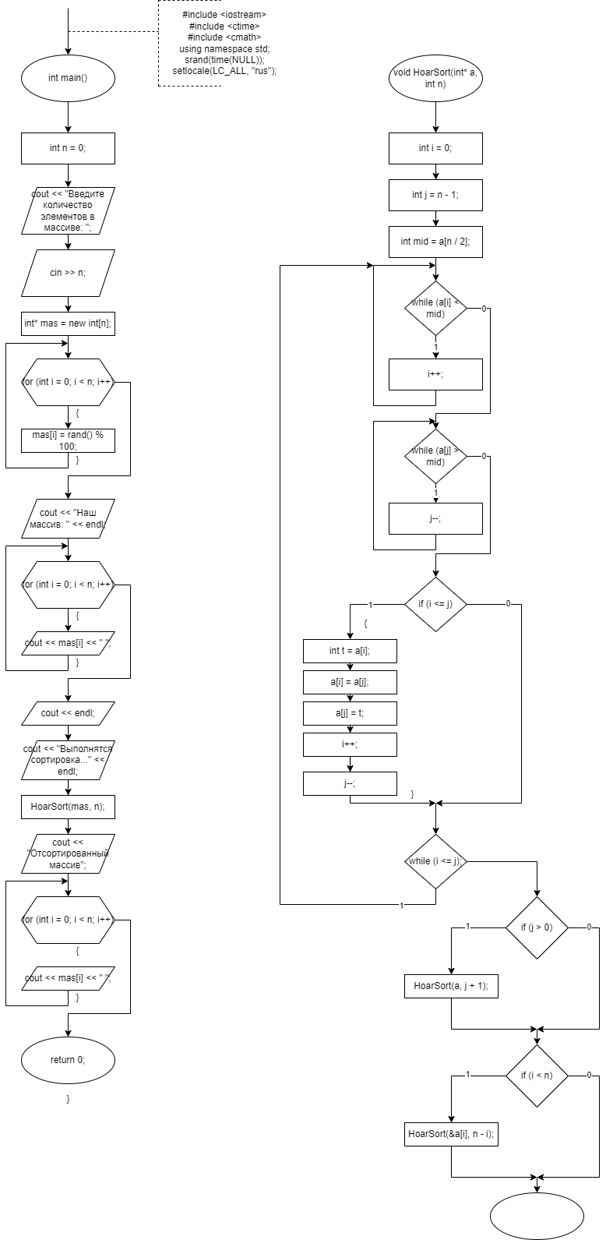

**Код программы:**

#include <iostream>

#include <ctime>

#include <cmath>

using namespace std;

void HoarSort(int* a, int n)

{

int i = 0;

int j = n - 1;

int mid = a[n / 2];

do

{

while (a[i] < mid)

{

i++;

}

while (a[j] > mid)

{

j--;

}

if (i <= j)

{

int t = a[i];

a[i] = a[j];

a[j] = t;

i++;

j--;

}

} while (i <= j);

if (j > 0)

{

HoarSort(a, j + 1);

}

if (i < n)

{

HoarSort(&a[i], n - i);

}

}

int main()

{

srand(time(NULL));

setlocale(LC_ALL, "rus");

int n = 0;

cout << "Введите количество элементов в массиве: ";

cin >> n;

int* mas = new int[n];

for (int i = 0; i < n; i++)

{

mas[i] = rand() % 100;

}

cout << "Наш массив: " << endl;

for (int i = 0; i < n; i++)

{

cout << mas[i] << " ";

}

cout << endl;

cout << "Выполнятся сортировка..." << endl;

HoarSort(mas, n);

cout << "Отсортированный массив";

for (int i = 0; i < n; i++)

{

cout << mas[i] << " ";

}

return 0;

}